«Легенда разведки»
К 115-летию со дня рождения незаурядной личности, разведчицы и писательницы Зои Ивановны Воскресенской
/ 28 апреля 1907 г. – 8 января 1992 г./
«Город Алексин родной, сердцем всегда я с тобой...»
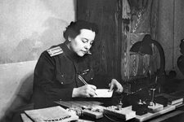
Зоя Воскресенская.… Почти до последних дней своей жизни ее знали у нас в стране и за ее пределами только как автора книг для детей и юношества, изданных немыслимым по нынешним временам тиражом — 21 млн. 642 тыс. экземпляров, лауреата Государственной и ряда литературных премий, премии Ленинского комсомола. И лишь очень немногим было известно, что известная писательница 25 лет прослужила в советской внешней разведке. Более того — входила в ее элиту. Когда Зоя Ивановна была уже смертельно больна, до нее дошло неожиданное известие, что она «рассекречена».
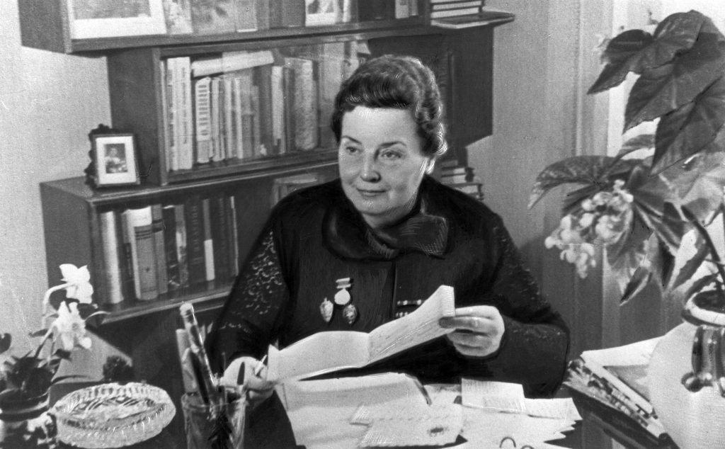
Родилась Зоя Воскресенская 28 апреля 1907 г. на с. Узловая Тульской губернии. В 1914 году отца перевели в Алексин на должность агента службы движения (помощника дежурного по станции), и вся семья поселилась в небольшом «казенном» доме недалеко от леса в пристанционном поселке. Здесь же Зоя пошла в школу, по окончании которой поступила в женскую гимназию. Детские годы прошли в городе на Оке.
«Своей настоящей родиной считаю город Алексин, в котором провела детство. Это волшебный край приокских заливных лугов с запахом полевой клубники, кондового бора с толстым мшистым ковром, где даже в пасмурный день светло от бронзовых мачтовых сосен, красавицы Оки с широким правобережным пляжем тончайшего золотистого песка и крутыми левыми берегами, которые осенью являют собой такую яркую палитру красок, от которой сладко щемит сердце. Ока была богата всяческой рыбой, леса – ягодами и грибами, березовые рощи – птичьими хорами. Я помню каждую излучину реки, большак в лесу, огромную березу на краю железнодорожной насыпи, сосну-колдунью, от которой шла многоступенчатая лестница к железнодорожным путям. И наш бревенчатый домик в зарослях сирени, а зимой утопающий в снежных сугробах, а от калитки до крыльца глубокий снежный коридор».
События 1917 года юная Зоя помнила смутно. Именно в Алексине она впервые услышала имя «Ленин» и не думала, что с этим именем будет связана вся ее жизнь. Впоследствии на вопрос, почему она пишет о Ленине, Зоя Ивановна отвечала: «Пишу по велению сердца; пишу потому, что вся жизнь с малых лет связана с этим великим именем».
«Отец умер от туберкулеза в октябре 1920 года. Мы вынуждены были освободить казенный дом, нам дали теплушку, в которую мы погрузили свой нехитрый скарб, корову, сено и двинулись в Смоленск, где у моей мамы были родственники. Мы с мамой и братьями ходили прощаться в лес, на Оку. Я обняла свой любимый дуб, мама плакала: она очень любила Алексин, и ее страшило будущее детей. Мне, старшей, было тринадцать лет, младшему брату Жене – 8, самой маме 33 года. Замуж она больше не вышла и всю жизнь посвятила нам, детям».
В Смоленске, куда Воскресенские переехали после смерти отца, в 1923 году Зою приняли в комсомол. Здесь она участвует в ликвидации неграмотности среди взрослых; борется с беспризорностью, определяя в детские дома детей, потерявших кров и родителей; работает в колонии малолетних правонарушителей. В 1928 году Зоя Воскресенская приезжает в Москву, поступает сначала на рабфак, затем в текстильный институт.
Вскоре судьба ее круто меняется. «Я 26 лет своей жизни отдала военной службе. Была участником Великой Отечественной войны, ушла в запас полковником», - так предельно кратко скажет Зоя Ивановна потом об этом времени.
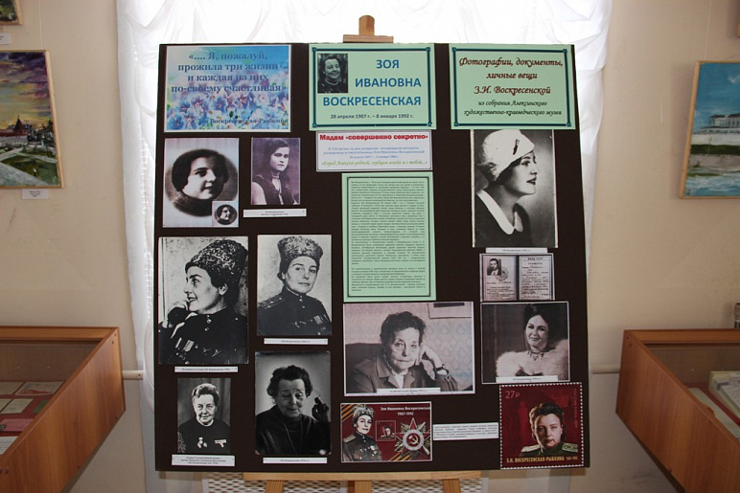
За многолетнюю и безупречную службу в Вооруженных Силах З. И. Воскресенская была награждена орденами Ленина, Трудового Красного Знамени, Октябрьской Революции, двумя орденами Красной Звезды, медалью «За боевые заслуги», знаком «Заслуженный работник НКВД» и многими другими медалями и знаками отличия. За писательскую деятельность удостоена премии Ленинского комсомола, а затем стала лауреатом Государственной премии СССР. Все это – свидетельства народного признания. Книги Воскресенской были изданы на шестидесяти языках.
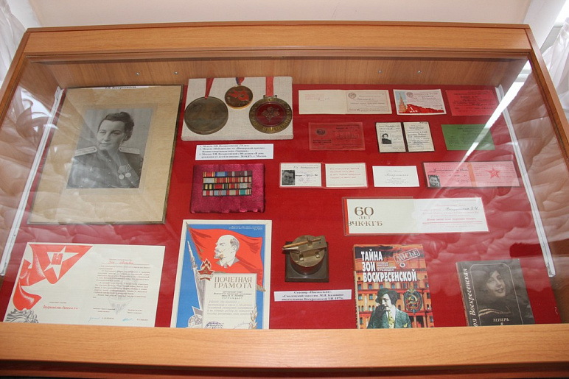
Эта замечательная и удивительная женщина ушла из жизни в зимний полдень 8 января 1992 года. Похоронена на Новодевичьем кладбище рядом с матерью и мужем Борисом Аркадьевичем Рыбкиным. На похоронах было много людей: чекисты, литераторы, читатели и почитатели ее таланта. Море цветов и даже, откуда-то взявшиеся зимой, ее любимые фиалки. Все вспоминали красивую жизнь красивой женщины. Жизненный и литературный путь З. И. Воскресенской – пример служения делу, служения Родине, пример на все времена – достойный памяти и уважения.
Для экспонирования на выставке представлены фотографии, документы, личные вещи З.И. Воскресенской из её мемориальной коллекции из собрания музея. Алексинцы с полным правом называют эту удивительную женщину своей землячкой. В Алексине прошло её детство и юность. Об Алексине у Воскресенской были самые теплые воспоминания.
Эта замечательная и удивительная женщина ушла из жизни в зимний полдень 8 января 1992 года. Похоронена на Новодевичьем кладбище рядом с матерью и мужем Борисом Аркадьевичем Рыбкиным. На похоронах было много людей: чекисты, литераторы, читатели и почитатели ее таланта. Море цветов и даже, откуда-то взявшиеся зимой, ее любимые фиалки. Все вспоминали красивую жизнь красивой женщины. Жизненный и литературный путь З. И. Воскресенской – пример служения делу, служения Родине, пример на все времена – достойный памяти и уважения.
Для экспонирования на выставке представлены фотографии, документы, личные вещи З.И. Воскресенской из её мемориальной коллекции из собрания музея. Алексинцы с полным правом называют эту удивительную женщину своей землячкой. В Алексине прошло её детство и юность. Об Алексине у Воскресенской были самые теплые воспоминания.
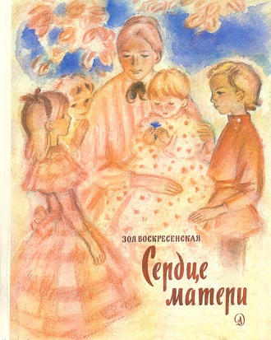
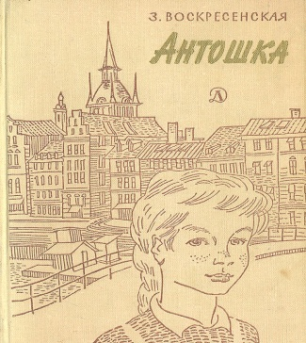
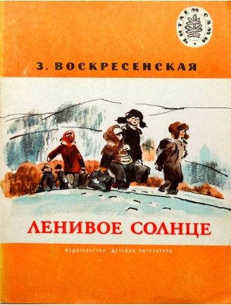
Н.А. ТОЛКАЧЁВА, зав. отделом современности МБУК «АХКМ»

